## LLANTAS DC

1. Identificación de la problemática y necesidades
   1. Descripción del Problema

Llantas DC es una empresa dedicada a la venta de llantas para vehículos de carga, ubicada en la localidad de Fontibón, en Bogotá. Actualmente, la empresa realiza ventas tanto en su punto físico como a través de redes sociales. Sin embargo, no cuenta con un sistema de aplicación móvil que optimice sus procesos de gestión de pedidos, clientes e inventario, lo que puede generar demoras, errores y dificultades en la atención al cliente.

1.2 Necesidades del Cliente

* Optimizar la gestión de ventas y pedidos.
* Mejorar la organización del inventario.
* Facilitar la comunicación con los clientes.
* Centralizar la información en una sola plataforma.
* Implementar un sistema de notificaciones automáticas para el seguimiento de pedidos.
* Permitir la generación de reportes de ventas y stock en tiempo real.
* Integrar un método de pago seguro y eficiente dentro de la aplicación.
* Ofrecer un sistema de fidelización para clientes recurrentes.

1.3 Criterios de Evaluación

* Facilidad de uso de la aplicación.
* Reducción en tiempos de respuesta a pedidos.
* Integración con redes sociales y sistemas de pago.
* Seguridad en el manejo de datos de clientes y transacciones.
* Capacidad de la aplicación para generar reportes automatizados de ventas y stock.
* Nivel de satisfacción del usuario final en cuanto a navegación y experiencia.
* Eficiencia en la actualización de datos en tiempo real.
* Posibilidad de escalabilidad y adaptabilidad a futuras mejoras y expansiones.

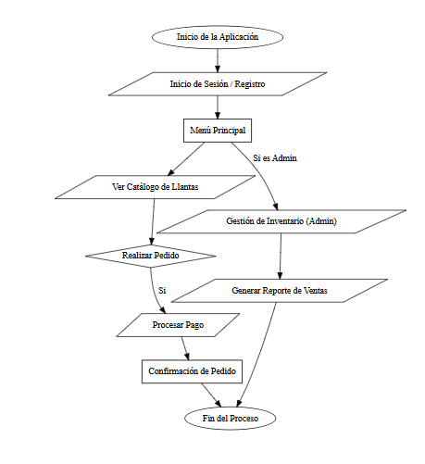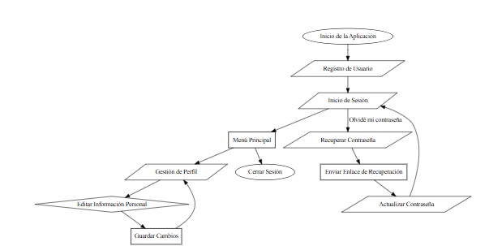

MODULO USUARIO:

* 1. Tareas del Proyecto

Las tareas se organizan en tres fases principales: Desarrollo de autenticación, gestión de perfil y administración del historial de compras.

* Fase 1: Autenticación de Usuarios

Implementar el sistema de inicio de sesión y registro.

Integración con Google y Facebook para autenticación rápida.

Implementación de recuperación de contraseña.

Verificación de email y autenticación en dos pasos (2FA).

* Fase 2: Gestión de Perfil

Diseñar y desarrollar la interfaz del perfil de usuario.

Implementar la edición de datos personales (nombre, teléfono, dirección).

Opciones de privacidad y configuración de notificaciones.

Guardar métodos de pago para futuras compras.

* Fase 3: Historial de Compras

Visualización del historial de compras.

Detalles de cada pedido realizado, incluyendo estado de envío.

Implementar opción de repetir pedido desde el historial.

Permitir a los usuarios solicitar soporte para pedidos anteriores.

1. Cronograma con los tiempos de cada paso metodológico

A continuación, se presenta un cronograma estimado para el desarrollo del proyecto, con una duración de 3 meses.

|  |  |  |
| --- | --- | --- |
| Fase | Tarea | Duración |
| Semana 1 - 2 | Análisis y definición de requisitos funcionales (RQF) y no funcionales (RQNF) | 6 días |
|  | Investigación de UX/UI y benchmarking de aplicaciones similares | 4 días |
|  | Definición del flujo de usuario y arquitectura de información | 4 días |
| Semana 3 - 4 | Creación de wireframes de baja fidelidad (bocetos iniciales) | 5 días |
|  | Validación y ajustes iniciales con stakeholders | 3 días |
|  | Definición de tipografías, colores y estilos visuales | 4 días |
| Semana 5 - 6 | Diseño de alta fidelidad de pantallas clave (UI) | 7 días |
|  | Diseño de iconografía, botones y elementos gráficos | 3 días |
|  | Presentación de avances y ajustes según feedback | 4 días |
| Semana 7 - 8 | Creación de prototipo interactivo en herramienta como Figma o Adobe XD | 6 días |
|  | Pruebas de usabilidad con usuarios potenciales | 4 días |
|  | Iteraciones y mejoras con base en retroalimentación | 4 días |
| Semana 9 - 10 | Documentación del diseño del módulo de usuario (guía de estilo y especificaciones de UI) | 6 días |
|  | Creación de guía de navegación para programadores | 4 días |
| Semana 11 - 12 | Ajustes finales en el diseño | 4 días |
|  | Preparación y presentación final del diseño | 4 días |
|  | Entrega del prototipo final y documentación | 4 días |

1. Requisitos del software
   1. MODULO USUARIO:

|  |  |
| --- | --- |
| CÓDIGO | requisitos funcionales |
| RQF001 | **Nombre:** Registrar usuarios |
| **Descripción:** El sistema debe permitir a los nuevos usuarios registrarse utilizando su correo electrónico y una contraseña segura. |
| **Usuarios: Administrador** |

|  |  |
| --- | --- |
| CÓDIGO | requisitos funcionales |
| RQF002 | **Nombre:** Iniciar sesión |
| **Descripción:** Los usuarios deben poder iniciar sesión con su correo electrónico y contraseña registrados. |
| **Usuarios: Administrador, Usuario** |
| CÓDIGO | **requisitos funcionales** |
| RQF003 | **Nombre:** Autenticar con redes sociales |
| **Descripción:** El sistema debe permitir el inicio de sesión con cuentas de Google y Facebook. |
| **Usuarios: Administrador, Usuario** |
| CÓDIGO | **requisitos funcionales** |
| RQF004 | **Nombre:** Recuperar contraseña |
| **Descripción:** El usuario debe poder restablecer su contraseña a través de un enlace enviado por correo electrónico. |
| **Usuarios: Administrador, Usuario** |
| CÓDIGO | **requisitos funcionales** |
| RQF005 | **Nombre:** Verificar correo electrónico |
| **Descripción:** Al registrarse, el usuario debe recibir un código de verificación en su correo para confirmar su cuenta. |
| **Usuarios: Administrador, Usuario** |
| CÓDIGO | **requisitos funcionales** |
| RQF006 | **Nombre:** Editar información personal |
| **Descripción:** El usuario debe poder modificar su nombre, dirección y número de teléfono desde su perfil. |
| **Usuarios: Administrador, Usuario** |
| CÓDIGO | **requisitos funcionales** |
| RQF007 | **Nombre:** Configurar notificaciones |
| **Descripción:** El usuario debe poder activar o desactivar notificaciones de promociones y actualizaciones de pedidos. |
| **Usuarios: Administrador, Usuario** |
| CÓDIGO | **requisitos funcionales** |
| RQF008 | **Nombre:** Eliminar cuenta |
| **Descripción:** El usuario debe poder solicitar la eliminación de su cuenta y datos personales. |
| **Usuarios: Administrador** |
| CÓDIGO | **requisitos funcionales** |
| RQF009 | **Nombre:** Visualizar historial de pedidos |
| **Descripción:** El usuario debe poder ver una lista de todas sus compras anteriores con detalles como fecha, monto y estado del pedido. |
| **Usuarios: Administrador, Usuario** |
| CÓDIGO | **requisitos funcionales** |
| RQF010 | **Nombre:** Consultar detalle de un pedido |
| **Descripción:** El usuario debe poder ver la información detallada de cada pedido realizado, incluyendo productos comprados, estado de envío y número de guía. |
| **Usuarios: Administrador, Usuario** |
| CÓDIGO | **requisitos funcionales** |
| RQF011 | **Nombre:** Repetir pedido |
| **Descripción:** El usuario debe poder realizar nuevamente un pedido anterior con un solo clic. |
| **Usuarios: Administrador, Usuario** |
| CÓDIGO | **requisitos funcionales** |
| RQF012 | **Nombre:** Cancelar pedido |
| **Descripción:** El usuario debe poder cancelar un pedido si aún no ha sido procesado por la tienda. |
| **Usuarios: Administrador, Usuario** |
| CÓDIGO | **requisitos funcionales** |
| RQF014 | **Nombre:** Chatear con atención al cliente |
| **Descripción:** El usuario debe poder comunicarse con el servicio de atención al cliente en tiempo real. |
| **Usuarios: cliente** |

